- 在百度里面输入“红盾网”
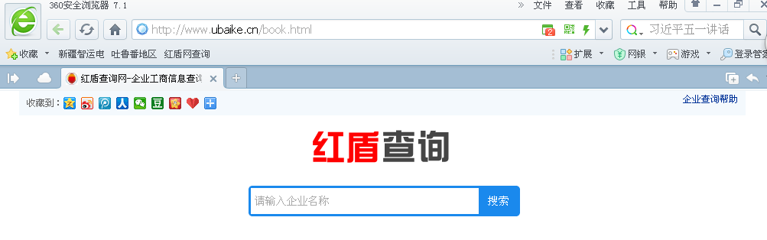

- 选择省份（如图）
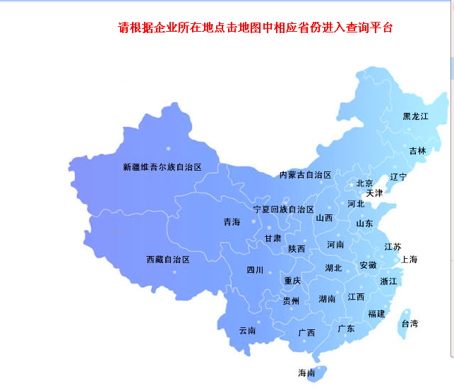

- 输入公司名称（如图）
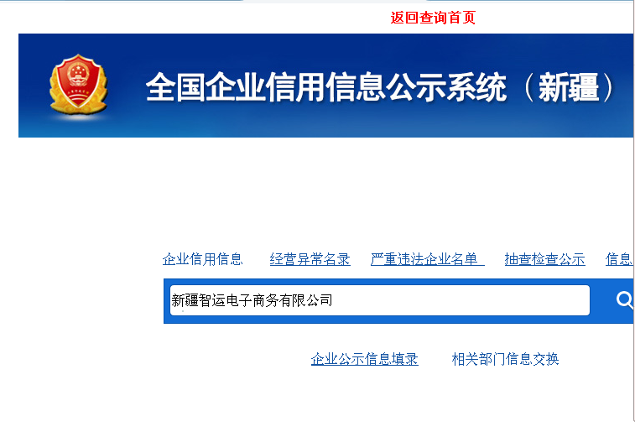

- 点击搜索（如图）

- 点击公司名称（如图）
- 下载表格（如图）
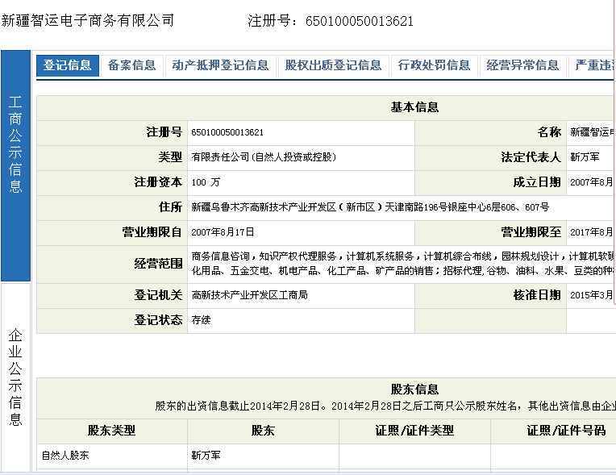
7.打印，盖公章。

